**Лабораторна робота № 18**

**ВИЗНАЧЕННЯ ШВИДКІСНИХ І**

**НАВАНТАЖУВАЛЬНИХ ХАРАКТЕРИСТИК**

**ДВИГУНА ВАЗ – 21083**

**Мета роботи**

Вивчити характеристику силового агрегату ВАЗ – 21083 і одержати практичні навички по визначенню ефективних показників на випробувальному стенді за допомогою інформаційно-вимірювального комплексу при роботі двигуна по швидкісній або навантажувальній характеристиці.

**Устаткування та прилади**

1. Випробувальний стенд із силовим агрегатом ВАЗ – 21083.
2. Інформаційно-вимірювальний комплекс.

**Загальні відомості про стендові випробування**

Новий або капітально відремонтований двигун перш, ніж надійти в експлуатацію, повинен пройти холодне й гаряче обкатування, у процесі яких відбувається приробляння тертьових поверхонь деталей. По закінченні обкатування визначають ефективні та індикаторні показники двигуна. Звичайно ці завдання вирішують на випробувальних стендах. Крім того, на подібних стендах знімають швидкісну й навантажувальну характеристики двигуна, по яких вивчають динамічні й економічні характеристики автомобілів, оцінюють їхні коефіцієнти пристосовності по крутному моменту та частоті обертання колінчастого вала, визначають його експлуатаційні властивості і створюють базу даних, необхідну для контролю технічного стану у процесі експлуатації двигуна.

Випробувальний стенд повинен забезпечувати функціонування двигуна у всьому діапазоні режимів його роботи від холостого ходу до номінального режиму з дотриманням нормального теплового режиму двигуна, відводу відпрацьованих газів і вимірювання всіх параметрів, необхідних для рішення поставленого завдання. Як правило, потужність, що розвивається двигуном, поглинають за допомогою навантажувального пристрою – гальма, а основні параметри, що характеризують режим роботи двигуна, – крутний момент і частоту обертання колінчастого вала – вимірюють відповідними приладами.

**Коротка характеристика силового агрегату**

**ВАЗ – 21083**

Силовий агрегат ВАЗ – 21083 призначений для передньопривідних автомобілів. Він складається із двигуна, зчеплення, коробки передач (КП) із головною циліндричною косозубою передачею. Диференціал – симетричний, конічний із двома сателітами.

***Передаточні числа КП***

1 – 3,636; 2 – 1,95; 3 – 1,357; 4 – 0,941; 5 – 0,783; З.Х. – 3,53;

Головна передача – 3,7.

Двигун моделі ВАЗ – 21083 – чотиритактний чотирициліндровий рядний двигун рідинного охолодження із примусовим запалюванням, із зовнішнім сумішоутворенням. Система керування мікропроцесорна Bosch MotronicMР 7.0.Вона забезпечує комплексне керування паливоподачею шляхом попарно – паралельного розподіленого упорскування бензину у впускний колектор, високоенергетичною системою запалювання з котушками – модулями, кожна з яких обслуговує два циліндри, і системою зниження токсичності із трикомпонентним нейтралізатором і  – зондом.

Система паливоподачі циркуляційна. Паливний насос заглибного типу, виконаний у вигляді моноблока з насосом і електроприводом у загальному корпусі. Форсунки – електромагнітні клапанні. Вони об’єднані попарно (1 та 4; 2 та 3) і кожна пара включається по черзі через 180 градусів повороту колінчастого вала один раз за один оберт колінчатого вала.

***Технічна характеристика двигуна.***

Діаметр циліндра – 82∙10  –3 м; хід поршня – 71∙10  –3 м;

Робочий об’єм циліндрів – 1,449∙10  –3 м 3;

Ступінь стиску – 9,9.

Потужність номінальна (нетто) – 51,5 кВт, при частоті обертання 5600 хв –1.

Частота обертання колінчатого вала:

мінімальна – 800…940 хв –1; номінальна – 5600 хв –1;

максимальна – 5800 хв –1.

Максимальний крутний момент, Н⋅м – 106,4 при частоті обертання колінчатого вала 3400 хв –1.

Порядок роботи циліндрів 1 –3 –4 –2.

Паливо – бензин А – 95. Густина палива – 0,760 г/см 3.

Електронний блок системи упорскування забезпечує програмне керування процесом підготовки паливоповітряної суміші на основі інформації, одержуваної від датчиків, установлених на двигуні. Після оцінки даних, що надходять від датчиків у вигляді електричних сигналів, і відповідних обчислень електронний блок подає електричні керуючі сигнали на електромагнітні форсунки, які забезпечують дрібне розпилювання бензину. Циклова подача палива визначається електронним блоком по наближеній формулі

 , (18.1)

де  – ефективний прохідний перетин розпилювача форсунки;

– щільність палива; – перепад тиску палива на форсунці;

 – тривалість керуючих сигналів;

Всі перераховані параметри передбачаються постійними. Тому циклова подача визначається тривалістю керуючих імпульсів, що визначається по формулі

, (18.2)

де  – коефіцієнти, що враховують температуру

охолодної рідини, температуру повітря, прискорення при холодному двигуні і склад відпрацьованих газів, відповідно, (визначаються з коригувальних матриць по сигналах відповідних датчиків);  – час, вибраний з базової матриці, як функція частоти обертання колінчастого вала і навантаження, яке визначається по сигналу датчика масової витрати повітря;  – проміжок часу, що враховує зміну напруги акумуляторної батареї.

Отже, тривалість керуючого імпульсу  враховує стан двигуна і мережі живлення, тому для визначення витрати палива при стендових випробуваннях (якщо відомі значення  та ) можна скористатися формулою

, (18.3)

де  – статична продуктивність форсунки;  – тривалості керуючого імпульсу, що подається на форсунку;  – коефіцієнт, що враховує запізнювання спрацьовування форсунок.

Він придатний тільки для конкретного значення .

Контролер управляє накопиченням енергії і кутом випередження запалювання. Базовий час  визначається із тривимірної матриці з урахуванням витрати повітря та частоти обертання колінчастого вала. Потім відбувається корекція по коригувальних матрицях з урахуванням сигналів датчиків температури охолодної рідини і датчика детонації по формулі

, (18.4)

де  – час, вибраний з базової матриці, як функція частоти обер-

тання колінчастого вала і навантаження;  – час, вибраний з коригувальної матриці, як функція температури охолодної рідини;  – час, вибраний з коригувальної матриці при наявності детонації.

Окремо враховується зміна напруги акумуляторної батареї у вигляді добавки часу .

У реальному процесі контролер відраховує затримку включення котушок запалювання таку, щоб імпульс високої напруги був поданий на запалювальну свічку саме за  до верхньої мертвої точки.

**Випробувальний стенд**

Силовий агрегат ВАЗ – 21083 разом із КЗП установлений на випробувальному стенді із навантажувальним пристроєм.

У даній лабораторній роботі функцію навантажувального пристрою виконує електричне гальмо, що представляє собою електричну машину (генератор постійного струму) у балансирному виконанні, вал якої з’єднаний з валом випробуваного двигуна. Механічна енергія двигуна в гальмі перетворюється в електричну енергію, що потім утилізується.

Загальна будова електричної балансирної машини постійного струму показана на рисунку 18.1. Її корпус 1 на кулькових підшипниках 14 установлений на стійки 8. У бічні кришки статора вмонтовані кульковий і роликовий підшипники 18 вала 4 якоря (ротора) 2, змащення до яких подають через крапельниці 7. Статор і ротор, маючи загальну вісь обертання, можуть робити кутові переміщення незалежно один від одного.

Крутний момент вимірюють за допомогою вагового пристрою.

Електрична машина може працювати в режимі електродвигуна, тому на стенді можна робити обкатування двигуна.

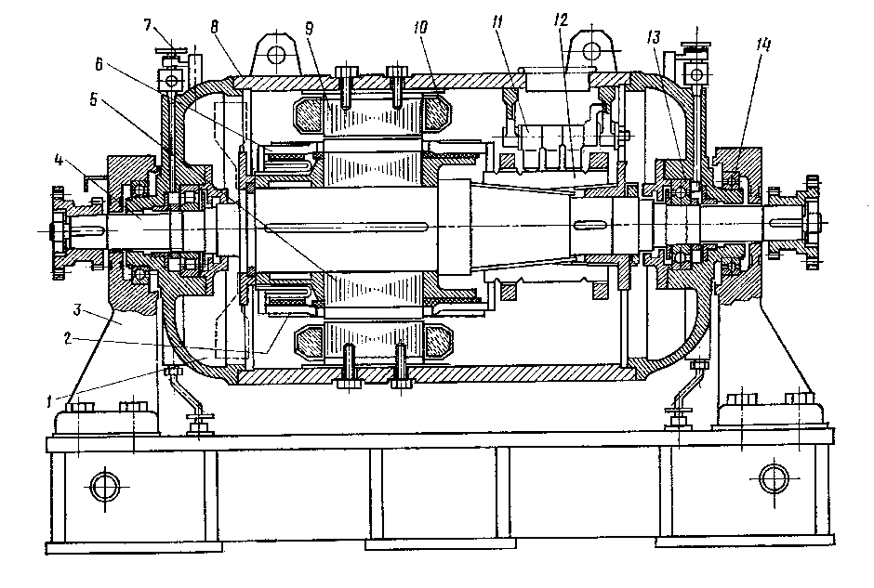 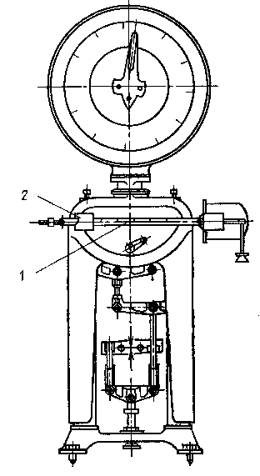

Рис.18.1. Електрична балансирна машина постійного струму та

ваговий пристрій для вимірювання крутного моменту

**Система збору даних**

Персональний комп’ютер з модулем уведення аналогових сигналів L783 і програмою PowerGraph Professional розташований у системній стійці.

Датчики та виконавчі пристрої двигуна і стенда підключені до рознімання, розташованого на стенді, разом із системною стійкою утворюють інформаційно –вимірювальний комплекс (ІВК). Рознімання, розташоване на стенді, за допомогою додаткового кабелю перед початком роботи необхідно з’єднати із погоджувальним пристроєм.

***Погоджувальний пристрій.*** Погоджувальний пристрій являє собою електронний блок, у якому розміщені підсилювачі та дільники напруги, що дозволяють привести сигнали датчиків і виконавчих пристроїв до рівня, безпечного для роботи АЦП.

Погоджувальний пристрій за допомогою системного кабелю постійно підключений до АЦП. Під час роботи двигуна і стенда сигнали датчиків і виконавчих пристроїв по системному кабелю надходять на входи АЦП. Драйвер керування модулем L 783 при запуску програми завантажується в її тіло і далі модуль L 783 функціонує під керуванням PowerGraph. Для кожного сигналу в модулі виділяється окремий вхід (фізична адреса) і інформація зберігається в ПЗП комп’ютера.

***Канали і датчики.*** Через погоджувальний пристрій до входів АЦП підключені датчики і виконавчі пристрої з наступним розміщенням даних по каналах реєстрації:

Канал № 1 – датчик кутового положення колінчастого вала;

Канал № 2 – сигнал датчика положення дросельної заслінки;

Канал № 3 – сигнал датчика витрати повітря;

Канал № 4 – сигнал датчика тиску у впускному колекторі;

Канал № 5 – сигнал датчика концентрації кисню (–зонд);

Канал № 6 – сигнал датчика детонації;

Канал № 7 – сигнал датчика частоти обертання вала балансирної машини (навантажувального пристрою);

Канал № 8 – сигнал датчика сили на валу балансирної машини;

Канал № 9 – сигнал керування котушкою 1 для оцінки кута випередження запалювання у першому та четвертому циліндрах;

Канал № 10 – сигнал керування котушкою 2 для оцінки кута випередження запалювання у другому та третьому циліндрах;

Канал № 11 – сигнал керування форсунками першого та четвертого циліндрів;

Канал № 12 – сигнал керування форсунками другого та третього циліндрів;

Канал № 13 – сигнал датчика високої напруги на запалювальній свічці.

**Порядок виконання роботи**

Підготувати до роботи систему збору даних: перевірити наявність заземлення, увімкнути живлення на системному блоці комп’ютера, запустити програму PowerGraf, вибрати кількість каналів для реєстрації – 13, встановити частоту дискретизації 10 кГц у вікні *«Частота».*

Присвоїти імена каналам відповідно пункту «***Канали і датчики***».

Увімкнути живлення на блоці погоджувального пристрою.

Після встановлення механіком відповідного режиму роботи двигуна здійснити запис процесів у форсунці, натиснувши на кнопку «*Старт*» у меню програми PowerGraf. Через 1 с повторно натиснути на ту ж кнопку.

Зберегти в індивідуальний файл фрагмент процесу випробування. В ім’я файлу входить прізвище студента, а також інформація про режим випробування.

Виконати обробку даних.

**Обробка даних**

***Визначення ефективних показників двигуна.*** Через те, що двигун з’єднаний з балансирною машиною через вісь коліс, вимірювана на гальмівному пристрої потужність  дорівнює потужності  на осях ведучих коліс автомобіля. За виміряними значеннями частоти обертання вала балансирної машини (гальма)  і показаннями на шкалі вимірювача гальмівної сили  обчислюють потужність, яку поглинає гальмівний пристрій:

, (18.5)

де  – постійна гальма;  – показання вимірювача гальмівної сили;

– частота обертання вала балансирної машини.

Крутний момент на осях ведучих коліс:

. (18.6)

Крутний момент на осях ведучих коліс пов’язаний з крутним моментом на колінчастому валу наступною залежністю:

. (18.7)

Середній ефективний тиск:

, (18.8)

де  – число циліндрів;  – робочий об’єм одного циліндра.

Циклова подача палива однією форсункою визначається за формулою (17.3), частоту обертання колінчатого вала по формулі

; (17.9)

* об’ємну годинну витрату палива по формулі, л/год

; (18.10)

* масову годинну витрату палива по формулі, кг/год

; (18.11)

Питома ефективна витрата палива (кг/кВт.г):

 (18.12)

Ефективний ККД:

, (18.13)

де =44000 кДж/кг – нижча теплота згоряння бензину.

**Контрольні запитання**

1. Перелічіть основні компоненти системи розподіленого попарно-паралельного упорскування бензину.
2. Як визначити масову годинну витрату палива?
3. Як визначити крутний момент на валу двигуна?
4. Як визначити ефективний ККД?
5. Як визначити частоту обертання колінчатого вала?
6. Як визначити об’ємну годинну витрату палива?